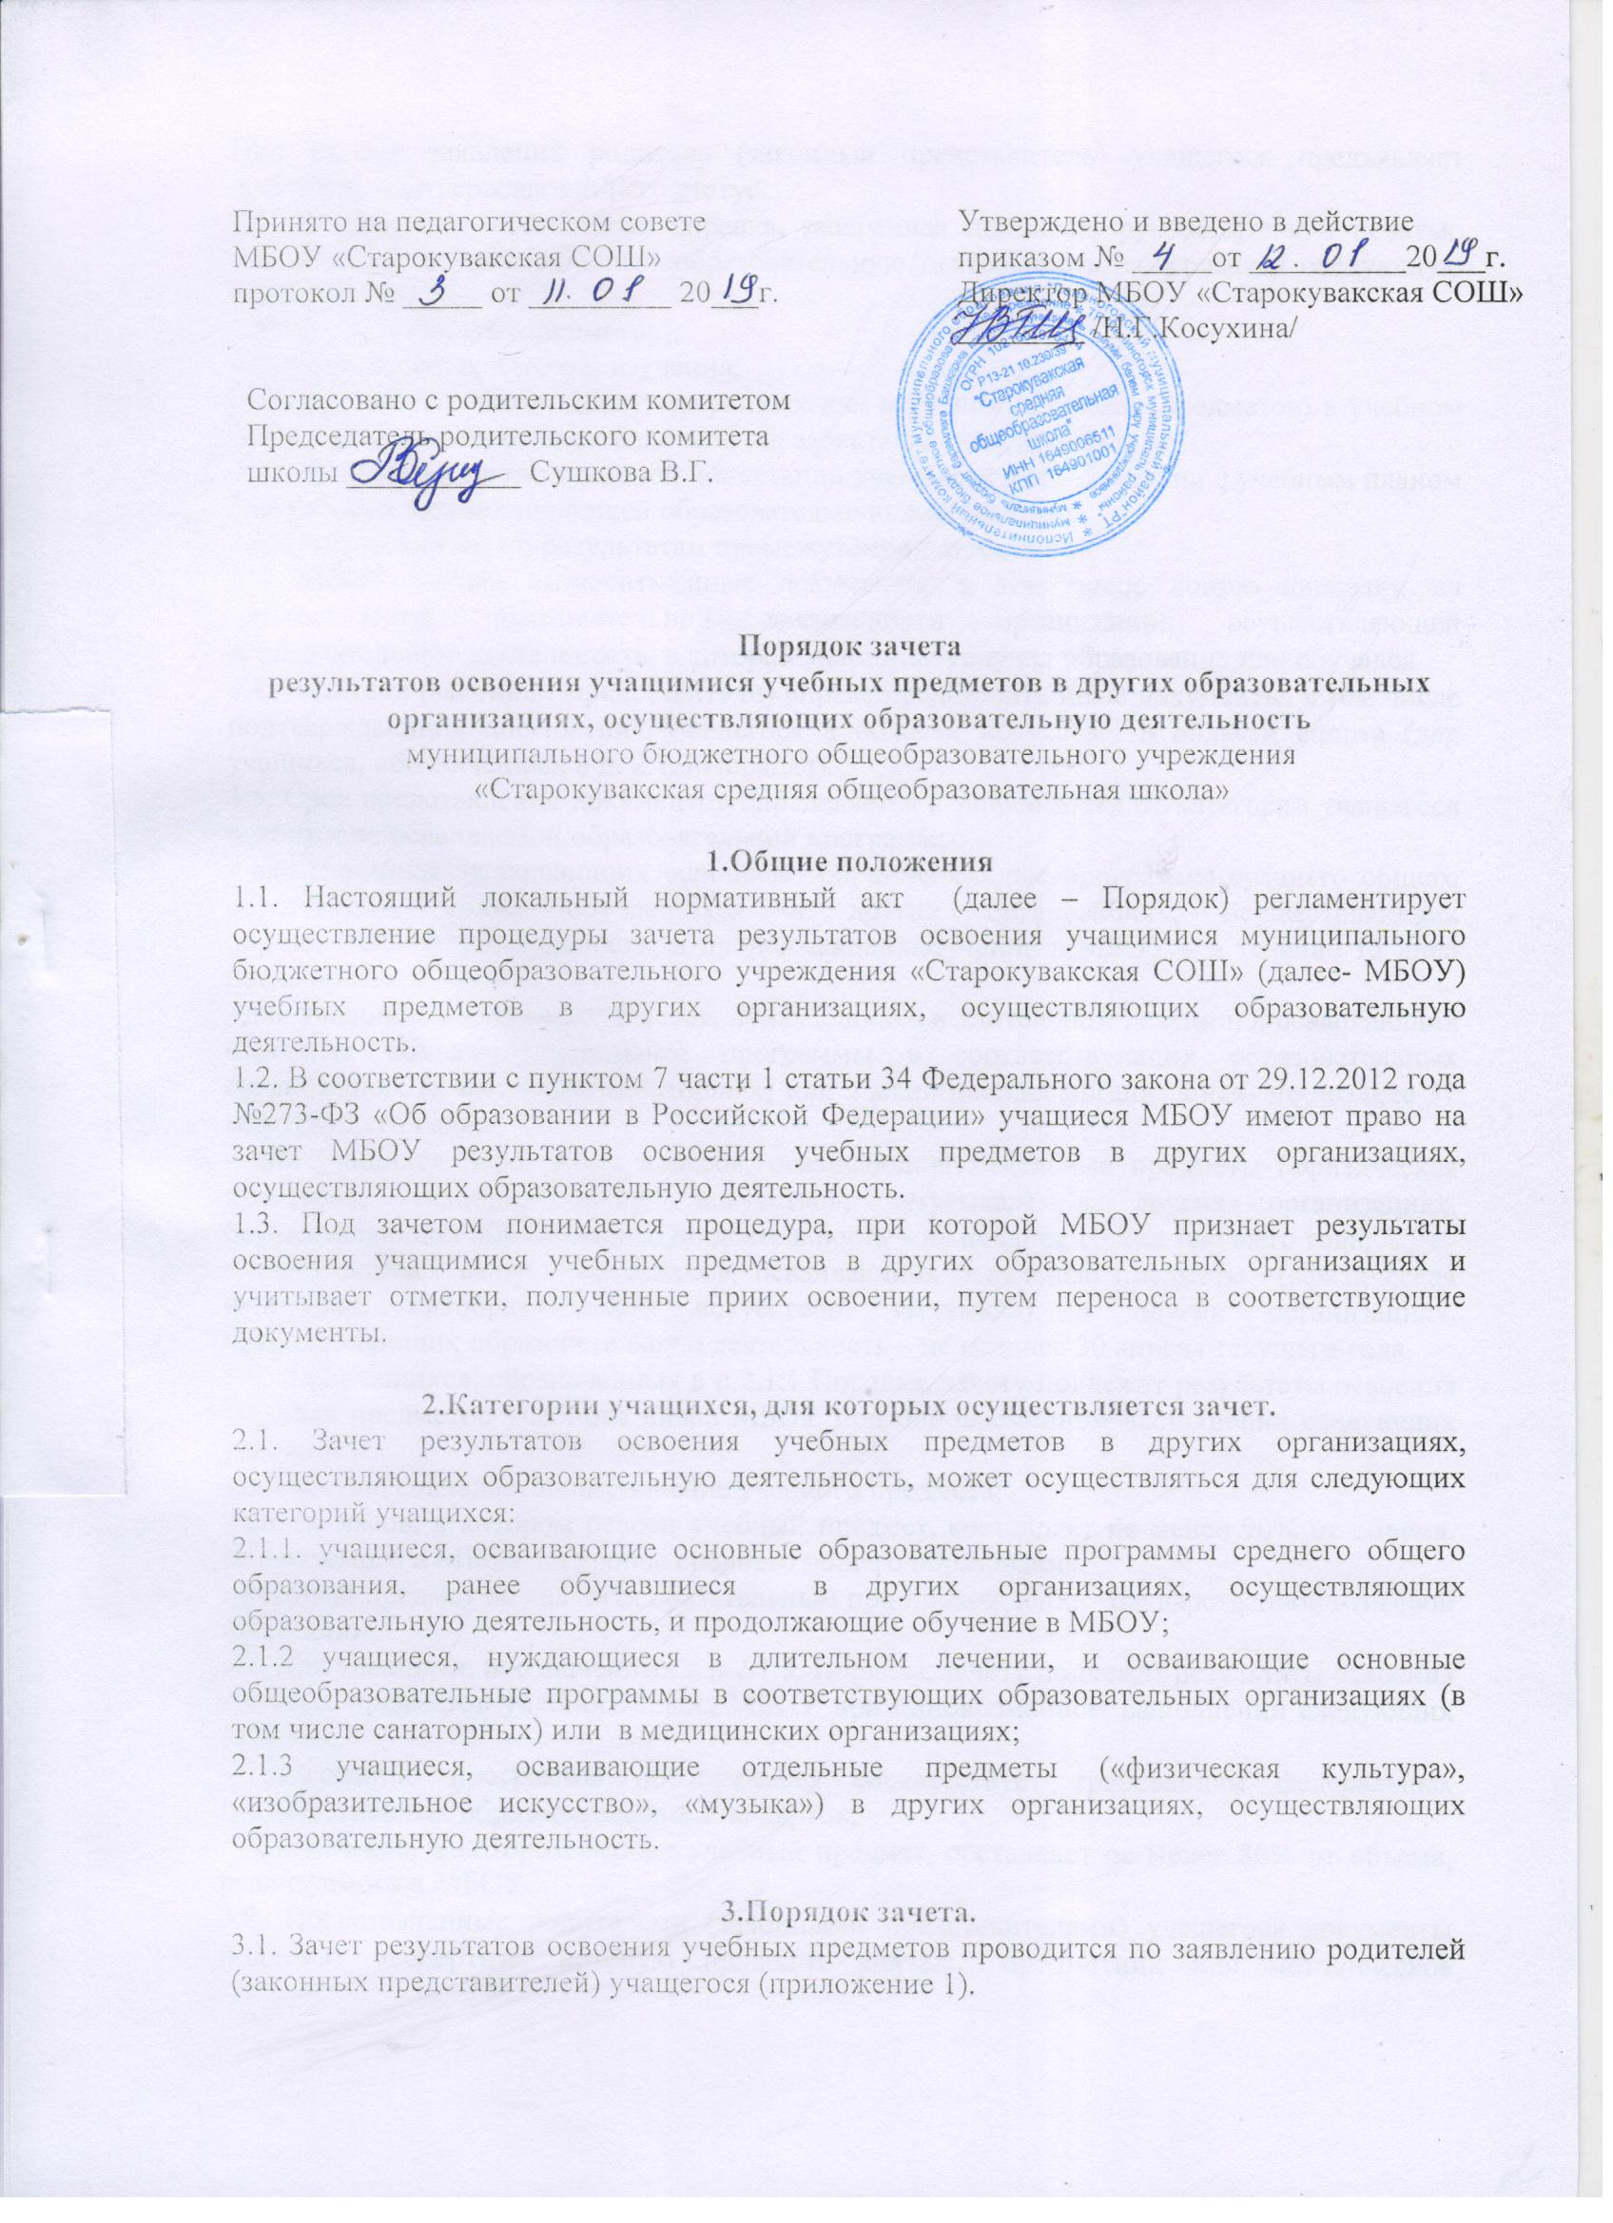

При подаче заявления родитель (законный представитель) учащегося предъявляет документ, подтверждающий его статус.
3.2. К заявлению прилагается справка, заверенная подписью руководителя и печатью организации, осуществляющей образовательную деятельность, содержащая следующую информацию:
- название предмета (предметов);
- класс (классы), год (годы) изучения;
- объем учебных часов, предусмотренных для изучения предмета (предметов) в учебном плане организации, осуществляющей образовательную деятельность;
- форма (формы) промежуточной аттестации учащегося в соответствии с учебным планом организации, осуществляющей образовательную деятельность;
- отметка (отметки) по результатам промежуточной аттестации.
3.3. МБОУ вправе запросить иные документы, в том числе копию лицензии на осуществление образовательной деятельности организации, осуществляющей образовательную деятельность, в которой учащийся получал образование или обучался.
3.4. Родители (законные представители) вправе представить иные документы, в том числе подтверждающие достижения учащегося в области искусства, в области спорта (для учащихся, обозначенных в п. 2.1.3.Порядка).
3.5. Срок представления документов определяется в зависимости от категории учащегося и от уровня осваиваемой образовательной программы:
- для учащихся, осваивающих основные образовательные программы среднего общего образования, ранее обучавшихся в других организациях, осуществляющих образовательную деятельность, и продолжающихобучение в МБОУ – в течение 15 дней после приема в МБОУ;
- для учащихся переводных классов, нуждающихся в длительном лечении, и осваивающих основные общеобразовательные программы в соответствующих образовательных организациях (в том числе санаторных) или в медицинских организациях- не позднее 31 мая текущего года;
- для учащихся переводных классов, осваивающих отдельные предметы («физическая культура», «изобразительное искусство», «музыка») в других организациях, осуществляющих образовательную деятельность – не позднее 10 мая текущего года;
- для учащихся выпускных классов, осваивающих отдельные предметы («физическая культура», «изобразительное искусство», «музыка») в других организациях, осуществляющих образовательную деятельность – не позднее 30 апреля текущего года.
3.6. Для учащихся, обозначенных в п.2.1.1 Порядка, зачету подлежат результаты освоения учебных предметов учебного плана МБОУ при одновременном выполнении следующих условий:
- полностью совпадает наименование учебного предмета;
- объем часов, в котором освоен учебный предмет, составляет не менее 90% от объема, реализуемого в МБОУ на уровне среднего общего образования;
- учебный предмет не является обязательным при прохождении государственной итоговой аттестации.
3.7. Для учащихся, обозначенных в п.2.1.3. Порядка, зачету подлежат результаты освоения учебных предметов учебного плана МБОУ при одновременном выполнении следующих условий:
- содержание программы по предмету соответствует требованиям федеральных государственных образовательных стандартов;
- объем часов, в котором освоен учебный предмет, составляет не менее 80% от объема, реализуемого в МБОУ.
3.8. Представленные родителями (законными представителями) учащегося документы подлежат экспертизе, которую проводит учитель- предметник или методическое объединение учителей-предметников. Ответственный за проведение экспертизы назначается приказом директора МБОУ.
3.9. Экспертиза проводится в течение 3 дней после представления документов.
3.10. По результатам экспертизы учитель-предметник или руководитель методического объединения учителей-предметников выносит рекомендацию:
-зачесть результат освоения учащимся учебных предметов в других организациях, осуществляющих образовательную деятельность, выставив учащемуся отметку, полученную в иной образовательной организации;
- отказать в зачете результатов освоения учащимся учебных предметов в других организациях, осуществляющих образовательную деятельность.
Рекомендация должна содержать мотивированное обоснование.
3.11. Решение о зачете (об отказе в зачете) принимает педагогический совет МБОУ.
3.12. На основании решения педагогического совета о зачете результатов освоения учебных предметов в других организациях, осуществляющих образовательную деятельность, директор МБОУ издает соответствующий приказ, который доводится до сведения учащихся и их родителей (законных представителей) в течение трех рабочих дней.
3.13. В случае принятия педагогических советом решения об отказе в зачете результатов освоения учебных предметов в других организациях, осуществляющих образовательную деятельность, учащийся проходит промежуточную аттестацию по предмету в порядке, определенном в Положении о промежуточной аттестации учащихся МБОУ.
3.14. Решение педагогического совета доводится до сведения учащихся и их родителей (законных представителей) в течение трех рабочих дней.

4.Особенности осуществления зачета для различных категорий учащихся.
4.1.Учащиеся,осваивающие основные образовательные программы среднего общего образования, ранее обучавшиеся в других организациях, осуществляющих образовательную деятельность, и продолжающие обучение в МБОУ:
- зачет осуществляется по предмету (предметам) учебного плана МБОУ, которые учащийся освоил ранее в образовательной организации, осуществляющий образовательную деятельность (предмет в полном объеме был освоен учащимся в 10ом классе в соответствии с учебным планом другой организации, осуществляющей образовательную деятельность.При этом в МБОУ изучение предмета осуществляется в течение 2лет- в 10 и 11 классах).
4.2. Учащиеся, осваивающие отдельные предметы («физическая культура», «изобразительное искусство», «музыка»)в других организациях, осуществляющих образовательную деятельность, имеющие достижения в области искусства, в области спорта и претендующие на зачет результатов по указанным предметам, по заявлению родителей (законных представителей) могут быть освобождены от посещения уроков по указанным предметам. Порядок посещения уроков в указанном случае регламентируется приказом МБОУ в отношении каждого конкретного учащегося. Обеспечение безопасности учащегося во время указанных уроков берут на себя родители (законные представители) учащегося.

5. Выставление отметок. Оформление документов.
5.1. Учащимся, осваивающим основные образовательные программы среднего общего образования, ранее обучавшимся в других организациях, осуществляющих образовательную деятельность, и продолжающим обучение в МБОУ, на основании представленной справки выставляется итоговая отметка по предмету, изученному учащимся ранее.
5.2. Учащимся, нуждающимся в длительном лечении, и осваивающим основные общеобразовательные программы в соответствующих образовательных организациях (в том числе санаторных) или в медицинских организациях, на основании представленной справки выставляются четвертные или полугодовые отметки (при их наличии) и годовые отметки.
5.3. Учащимся, осваивающим отдельные предметы («физическая культура», «изобразительное искусство», «музыка») в других организациях, осуществляющих образовательную деятельность, на основании представленной справки выставляются четвертные или полугодовые отметки (при их наличии) и годовые отметки. В случае, если в представленной справке не выставлена единая отметка по предмету, а выставлены отметки по нескольким предметам, (например, «Музыкальная литература», «Сольфеджио», «Музыкальная грамотность» и т.д.), то отметка за учебный год определяется как среднее арифметическое представленных отметок и выставляются целым числом в соответствии с правилами математического округления. В случае, если в представленной справке не выставлено отметка по пятибалльной системе, а поставлен «зачет», то решение об отметке принимается учителем-предметником или методическим объединением учителей-предметников с учетом достижений учащегося в области искусства, в области спорта.
5.4. Отметки выставляются в классный журнал и в личное дело учащегося.
5.5. Копия приказа о зачете результатов освоения учащимся МБОУ учебных предметов в других организациях, осуществляющих образовательную деятельность.

6. Заключительное положение.
6.1. Порядок размещается на официальном сайте МБОУ в сети Интернет, на информационном стенде, а так же доводится до сведения родителей (законных представителей) учащихся на родительских собраниях.

